Centro Educativo Jean Piaget

“Aprendemos y Construimos para Trascender”

Vocación y Alegría

|  |  |
| --- | --- |
| Autor 1  Elías Loera Reyes  Mayo,2019 | Autor 2  David Alfonso Gutiérrez Pereda  08 de mayo de 2020. |

Resumen

Por medio de esta investigación, se pretendió alcanzar una concientización dirigida a los padres de familia y a los estudiantes del centro educativo jean Piaget acerca de la elección vocacional, a través de las cifras arrojadas por un cuestionario resuelto por los alumnos en el cual se indique las razones por las que suele resultar tan difícil el proceso de elección vocacional.

Índice

|  |  |
| --- | --- |
| Introducción | 3 |
| -Preguntas de Investigación. | 3 |
| -Objetivo | 2 |
| -Justificación | 2 |
| Método | 3 |
| Marco Teórico | 4 |
| Análisis de Resultados | 9 |
| Conclusiones | 12 |
| Bibliografía | 13 |

1. Introducción

La elección vocacional ha representado una problemática en la joven sociedad mexicana, y un pobre manejo de esta, suele afectar a una vasta cantidad de jóvenes. Esto se ve reflejado a la hora de escoger la carrera que van a ejercer a lo largo de su vida, ya que existen muchos factores que provocan que el adolescente sienta inseguridad por su elección.

De los factores mencionados anteriormente, los más preocupantes son, por una parte, que entre padres e hijos exista un conflicto por la decisión del estudiante, y como resultado sugieran otra carrera que ellos consideren adecuada para su hijo. Por otro lado, los estudiantes suelen enfrentarse con un temor a que la carrera seleccionada no tenga oportunidades de trabajo o que les pueda generar un ingreso reducido que no cumpla con sus expectativas o la calidad de vida que esperan tener.

Por estas razones, es fundamental que los adolescentes empiecen a descubrir la vocación que más logre embonar con sus talentos, aptitudes e interese, desconsiderando todo aquel ideal o comentario negativo que pueda influenciar a no perseguir sus sueños. Por medio de esta investigación, se pretendió incentivar a los jóvenes a elegir la carrera que ellos opten por medio de la motivación otorgada por sus padres.

1.1 Preguntas de Investigación:

¿Cómo confrontan los jóvenes la influencia de factores exteriores, tales como la opinión de sus padres, en torno a la carrera que quieren elegir?

1.2 Objetivo:

Objetivo General: Bajo el criterio de una investigación documental previa que lo avale, Demostrar a los jóvenes del Centro Educativo Jean Piaget, en conjunto con sus padres/ tutores, el éxito que puede tener uno en el ejercicio de su carrera en tanto se sienta pasión y compromiso por esta.

1.3 Justificación:

Esta investigación busca ayudar a todos los alumnos que sientan frustración por desconocer su orientación vocacional, o ya aun escogida, optan por descartarla como una opción viable. Este trabajo se basará en ideas de grandes filósofos, la toma de decisiones por parte de nuestra mente y los problemas sociales que se enfrentan los jóvenes al no encontrar la carrera que les apasiona.

Otra herramienta que ayudará a sustentar este trabajo será la estadística, que indicará cuántos padres de familia del Centro Educativo Jean Piaget se encuentran en un trabajo que relación con su elección vocacional y cuántos de ellos escogieron su carrera por sus intereses.

La Toma de decisiones es fundamental para el desarrollo de la mente y es un tema que las escuelas deben de poner en práctica para que los estudiantes no cometan un error en su vida futura. En el ámbito familiar, es importante que los hijos se sientan aceptados en sus casas sin importar las decisiones que ellos tomen. El apoyo familiar es fundamental para el desarrollo intelectual y emocional de la persona.

3. Marco Teórico:

Concepto de Elección Vocacional

La Preparatoria se caracteriza por ser una etapa donde los jóvenes están en crecimiento y empiezan a descubrir sus intereses. Uno de estos intereses implica la elección vocacional. Antes que nada, debemos de entender qué es el concepto de elección vocacional. La Psicóloga Miriam López (2018), miembro oficial de la Sociedad Analítica de México, la define como:

*“Es una elección que lleva al individuo a definir su identidad, una manera de expresar su personalidad que lo lleva a escoger un estilo de vida, por lo que es de suma importancia ayudarlo para que pueda realizar una elección acertada.” (Miriam López, 2018)*

Además, ella sugiere definir sus áreas de interés, por ejemplo: humanidades, ingenierías, artísticas, etc. En segundo lugar, informarse acerca de las carreras que conforman dicha área, es decir, conocer las diferentes ramas de dicha carrera que es de interés. Sin embargo, este proceso puede resultar un poco complicado, ya que muchos jóvenes pueden tener en mente lo que quieren estudiar, pero lo que los puede desmotivar es su entorno social. Uno de los grandes factores que afectan en la elección vocacional son los estereotipos de las profesiones.

Breve historia de la Orientación vocacional en México

En México, el concepto de orientación vocacional en México se remonta a finales del siglo XIX, con Gabino Barreda, quien mencionó. “No es mucho más ventajoso que una persona antes de elegir definitivamente una carrera se ensaye y pruebe sus fuerzas intelectuales y sus inclinaciones particulares, recorriendo lo más fundamental e importante de las diversas ciencias, para hacer después, una elección definitiva, que necesariamente será más acertada, de la carrera a que su propia organización lo llame realmente” (Barreda, 1870).

En una publicación informativa del Clarín (2018) se menciona que el Instituto de Ciencias Sociales de la Fundación UADE realizó una investigación acerca de los estereotipos de distintas profesiones. Algunas de éstas son: Ingeniería, Contaduría, Abogacía, Psicología, Medicina, Relaciones Públicas, Marketing y Diseño Gráfico. Los resultados indicaron que los médicos son “trabajadores honestos y altruistas”, mientras que los ingenieros son profesionales "estructurados, trabajadores e introvertidos". Por su parte, los abogados son percibidos como "deshonestos y egoístas". Además, a los licenciados en Marketing y Relaciones Públicas son vistos como los más "extrovertidos y desestructurados", valoración que comparten con los diseñadores gráficos.

También existe otro causante que puede influir en la elección vocacional. Ese causante puede ser la familia, más que nada, los padres. De hecho, en un reportaje de Ellie Williams en La Voz de Houston (2010), ella resalta que los padres de familia tienen un gran impacto en la toma de decisiones profesionales, pero pueden hacerlo de una manera intencional o inconsciente. Por lo cual afirma;

*“Cuando los niños entran en la adolescencia, comienzan a considerar seriamente su futuro, a menudo en busca de sus padres, ya sea como modelos de conducta o de asesoramiento profesional. El enfoque de un padre en esto puede inspirar a los adolescentes, ya sea para explorar un conjunto diverso de ocupaciones potenciales o para seguir una ruta que piensan que sus padres aprobarían (…)” (Williams,2010).*

Cabe mencionar que esta autora realizó una clasificación de las distintas formas en las que los padres influyen en la toma de decisiones de sus hijos, pero la más concerniente es la de la relación padre-hijo. Ésta consiste en que los padres forman altos estándares y que a veces influyen a los niños a realizar actividades que creen que ganará la aprobación de sus padres. Un ejemplo que proporciona Ellie Williams (2010) es que algunos padres castigan a sus hijos adolescentes si no obtienen sobresalientes, o los critican por interesarse el arte en lugar de una profesión práctica como el derecho o la medicina.

En estos casos, un adolescente puede sentirse obligado a elegir una profesión de prestigio o de alta ganancia para ganarse el respeto de sus padres, o para hacer que se sientan orgullosos. Por otro lado, cuando los padres dejan claro que no tienen expectativas específicas para la carrera de su hijo, a menudo se sienten libres para explorar una mayor variedad de profesiones.

Sin embargo, la misma psicóloga Miriam López (2008) menciona que los adolescentes no deben de buscar satisfacer el deseo de otros (padres, maestros, amigos, etc.), ni como una forma de tratar de superar sus limitaciones y frustraciones, ya que, la elección de profesión que hayan escogido los llevaría a sentirse fracasados y frustrados porque una ocupación no deseada desencadena diversos conflictos personales.

Si un adolescente no llegará a decidir por la carrera que le interesa, entonces podría correr el riesgo que no pueda formarse profesionalmente y toda su experiencia académica podría ser insignificante. Esto es un fenómeno que se vive en México y los jóvenes que no estudian ni trabajan se les conoce como “Ninis y el Instituto Nacional de Estadística y Geografía (INEGI) (2018) indicó que aproximadamente 21.4 millones de jóvenes mexicanos (de 15 a 24 años), los cuales equivalen al 18% de la población nacional.

Además, OCCMundial realizó una encuesta y reveló que siete de cada 10 personas consideran que este es “un problema grave en nuestro país”, y se deriva de la apatía y que representa el 52%.

Deserción universitaria

Para Patricia Elke Rodríguez (2000) la deserción estudiantil es provocada debido a que “el modelo educativo como vía de movilidad social en América Latina, conduce a un abismo en la marginalidad que generan la pobreza, el desempleo y la confusión de sus sociedades.” Es por esto que jóvenes en toda Latinoamérica sufren de este evento, el cual los conduce a preferir pausar o dejar definitivamente sus estudios.

Concepto Aristotélico del Medio

Todos estos aspectos mencionados pueden ser muy preocupantes, pero el tema principal de esta investigación es que el joven lector encuentre las suficientes herramientas para acercarse más a la carrera que tanto le apasiona sin importar lo que los demás digan acerca de ella y no se separe de ella. Por lo tanto, ahora se expondrán ideas y pensamientos acerca de la felicidad del individuo y cómo éste puede llegar a la alegría. Es por eso por lo que debemos de retomar al Filósofo Aristóteles y su Medio Aristotélico.

Este filósofo aportó de distintas maneras al mundo, desde el pensamiento científico hasta la Ética. En cuanto al Medio, Aristóteles (s.f) creía que, para llegar a la felicidad, el sujeto debía de ser virtuoso. Él tenía en claro que el hombre buscaba el deseo, pero Aristóteles estableció dos virtudes que nos permiten acercarnos al deseo y ser felices. Estas dos virtudes eran las de la razón y la virtud ética.

Esta última virtud es un hábito de elección que conduce a optar por el equilibrio entre dos extremos viciosos ("Punto Medio"). Para obrar correctamente se debe de adquirir una serie larga de repeticiones en la elección de lo correcto que genera en nosotros una costumbre. La razón es la que determina en cada caso cuál es el justo medio.

La idea general de Aristóteles es que, para llegar al punto medio, debemos de experimentar repetitivamente para poder encontrar la felicidad y no caer en ninguno de los extremos viciosos (la carencia y el exceso) los cuales nos pueden llevar a un desequilibrio. Esta idea se puede relacionar con la elección vocacional, ya que, para encontrar esa carrera apasionante, primero debemos de experimentar con otras materias y usar nuestra razón para establecer el punto medio que nos permita llegar a la felicidad. Es decir, que no nos sobre el conocimiento ni carezcamos de éste.

Baruch Espinoza, determinado y determinante

Otro gran filósofo que habla sobre el deseo y la importancia del Individuo es Baruch Spinoza (s.f), el cual cree que el eje central que mueve a los hombres es este anhelo. Spinoza realizó una distinción entre los humanos y el eje central. A los humanos los llamó determinados y al eje central como determinante. Los determinados eran aquellos que se regían por reglas de alguien o algo más, mientras que lo determinante era lo que condicionaba algo o a alguien para que lo determinante cumpliera su propósito.

Con esta distinción hecha, Baruch Spinoza estableció que nuestro deseo es lo determinante, mientras que nosotros somos los determinados, porque el deseo va a ser lo que nos va a guiar a que podemos conseguir este anhelo o sueño que queremos. Aunque, también explicó que no debemos de dejar que la sociedad afecté a nuestro deseo y que este grupo social se convierta en lo que determine tu futuro y tu felicidad.

Esto último es debido a que si aceptamos este destino que nos está imponiendo la sociedad, entonces nos estamos volviendo en neuróticos (término que acuñó Sigmund Freud para referirse a aquellas personas que no enfrentan algo que no les agrada). Por lo ya anteriormente mencionado, los papás y otras personas podrían ser los determinantes con relación a lo que debemos de desear y las elecciones que debemos de tomar.

Con esta idea reflejada, los adolescentes no deben permitir que otras personas determinen lo que los va a hacer felices y les va a traer beneficios. Si un joven encuentra una carrera interesante y lo motiva a seguir estudiando, entonces debemos de aceptar su elección y ayudarlo a que continúe con su deseo para que pueda convertirse en un gran profesionista y no en un neurótico que realiza un trabajo que no lo llena de alegría. Cabe mencionar que Baruch Spinoza y Aristóteles no fueron los únicos de hablar de la felicidad y el deseo, también lo fueron los Psicólogos Positivos.

Psicología positivista

La Psicología Positiva fue una escuela fundada por Martin Seligman (1999) se define como:

*“El estudio científico de las experiencias positivas, los rasgos individuales positivos, las instituciones que facilitan su desarrollo y los programas que ayudan a mejorar la calidad de vida de los individuos, mientras previene o reduce la incidencia de la psicopatología. Es definida también como el estudio científico de las fortalezas y virtudes humanas, las cuales permiten adoptar una perspectiva más abierta respecto al potencial humano, sus motivaciones y capacidades” (Seligman, 1999).*

Ahora que ya se definió a la Psicología Positiva, es importante resaltar sus principios, los cuales tienen una íntima relación con las vocaciones. Los importantes son:

* Emociones positivas: Cuanto mayor sea la proporción de emociones positivas que emitamos o sintamos durante el día frente a las negativas, mayor será nuestro bienestar (si la vocación nos apasiona, entonces generamos emociones positivas).
* Implicación: Las personas que se involucran en cada acción del día a día, incluso en aquellas que no les resulten placenteras, consiguen dar la vuelta a la situación utilizando sus fortalezas, lo que incrementa también la felicidad (Un trabajo relacionado a la carrera que nos apasiona tiene su lado bueno y lado malo, pero si eso nos brinda felicidad, entonces cumplimos con las implicaciones de la vocación).
* Relaciones sociales: Mantener contactos sociales positivos y constructivos con otras personas también ayuda a elevar el bienestar personal (Involucrarnos con otras personas que tengan los mismos intereses, nos ayuda a aprender del otro).
* Propósito: Cuando los individuos encuentran un significado a sus actos y sienten que están aportando algo a la sociedad, por poco que sea, su felicidad aumenta (Aunque estudiemos una carrera poco reconocida, si sabemos que ayuda a otros de una forma u otra, entonces le estamos dando un gran significado).
* Logro: Si no abandonamos nuestros objetivos y persistimos en las metas hasta conseguirlas, el bienestar emocional se verá beneficiado notablemente (Por más duradera y cargada sea la carrera, mayor será la satisfacción de haber concluido).

Método

Se llevó a cabo la repartición de una encuesta, a los padres o tutores de alumnos de los tres grados de preparatoria. El plan fue que contestaran con toda sinceridad e indicaran el inciso más cercano a su situación, realidad u opinión, depende del tipo de pregunta.

Participantes: Padres de Familia o Tutores responsables de los alumnos del Centro Educativo Jean Piaget, sexo indiferente.

Materiales: Encuesta con preguntas y respuestas en forma de incisos.

Análisis de Resultados

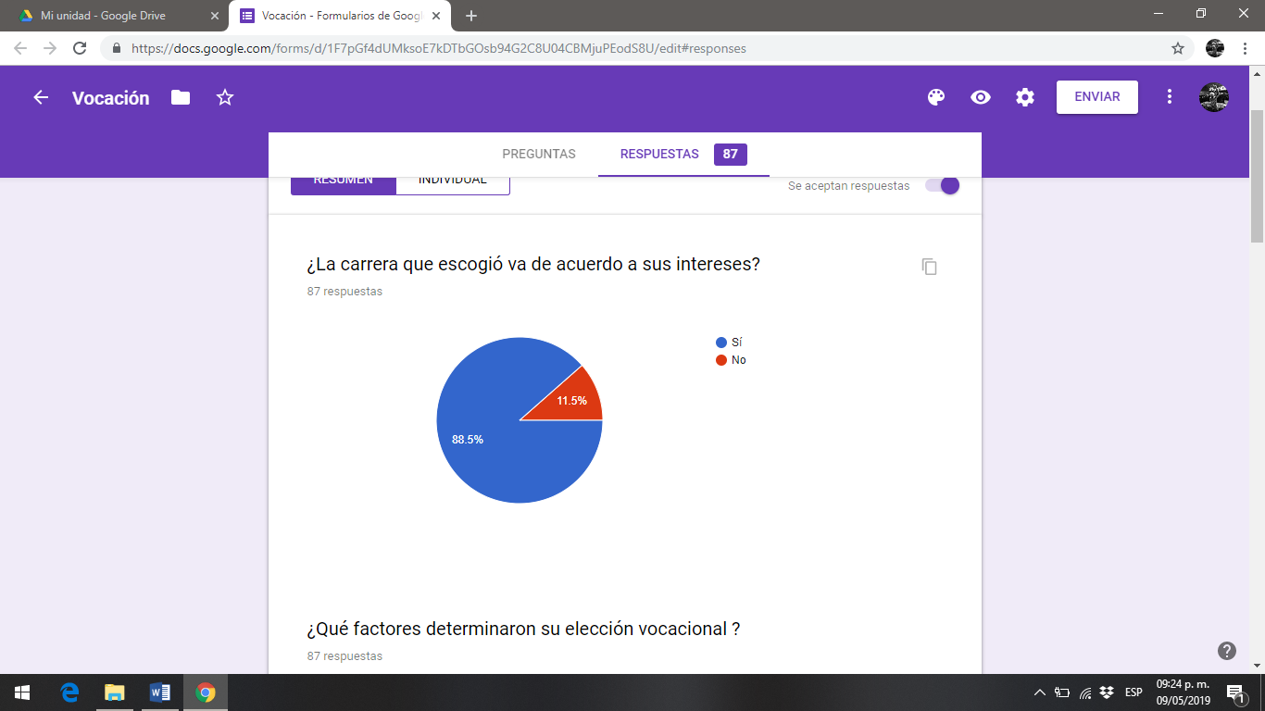Ahora que conocemos la teoría y los datos estadísticos que hablan sobre la felicidad en el trabajo. Se decidió poner a prueba a los padres de alumnos de secundaria y preparatoria del Centro Educativo Jean Piaget. Dado a que la cantidad de padres de familia de dicho plantel es elevada, se consiguió una muestra de 87 personas. Aunque sean muy pocos los padres de familia que contestaron este cuestionario, sí podemos analizar profundamente la forma en la que influyen los padres a sus hijos en la elección vocacional. A continuación, se presentarán las preguntas que se formularon y las respuestas de los padres.

Ilustración 1. Porcentajes resultantes de la pregunta 1.

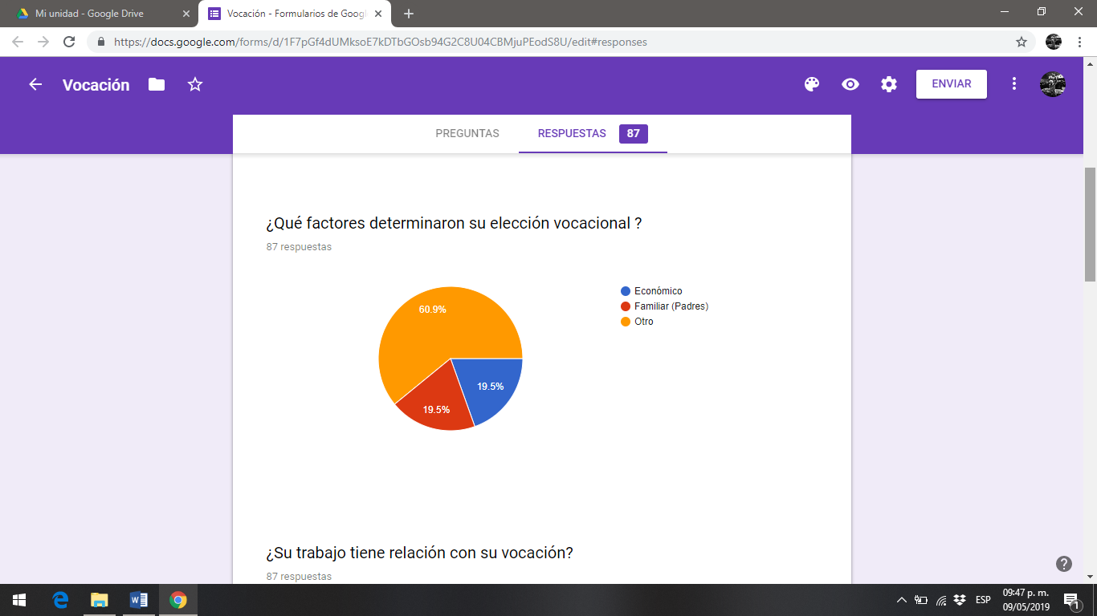Como podemos apreciar en esta gráfica, los padres de familia sí escogieron una carrera con base en sus gustos e intereses (88.5%), aunque sí existe un pequeño grupo que afirma que su vocación no está relacionada con sus aspiraciones (11.5%). Esto nos demuestra que los padres tienen la condición suficiente para entender lo que es escoger una carrera de acuerdo las habilidades de la persona.

Ilustración 2.Porcentajes resultantes de la pregunta 2.

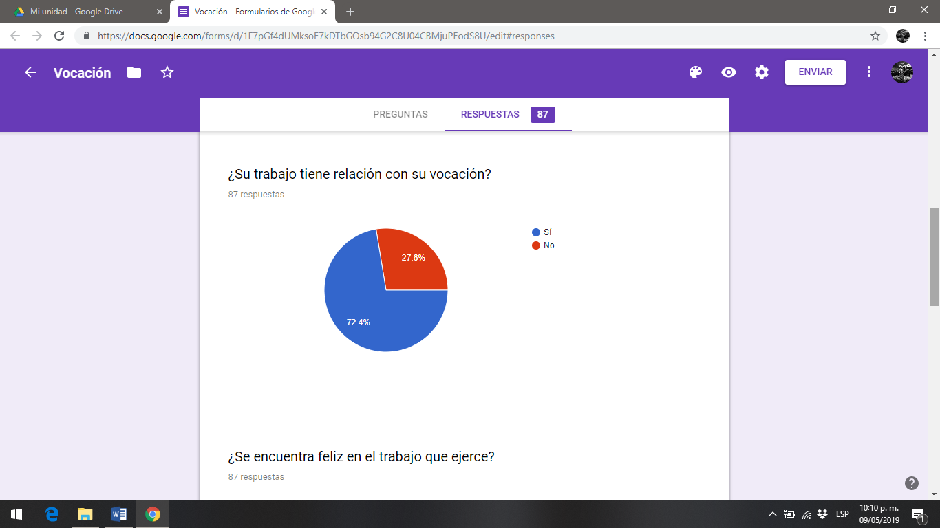En esta gráfica podemos observar que la mayoría de los sujetos (60.9 %) escogieron su carrera de acuerdo con otros factores como; el gusto propio de la carrera, la facilidad en el trabajo, la disponibilidad, entre otros. Sin embargo, sí existe una influencia por parte de los padres y el factor económico, los cuales afectan en la decisión del adolescente.

Ilustración 3.Porcentajes resultantes de la pregunta 3

A pesar de que algunos padres (27.6 %) escogieron una carrera que les interesara, el trabajo no coincide con su elección vocacional, pero la gran mayoría (72.4 %) sí tienen un trabajo que va de acuerdo con su carrera. Esto representa que muchos padres sí lograron un fuerte vínculo en su carrera y, por lo tanto, consiguieron un trabajo que se enfocara en esa área.

Ilustración 4. Porcentajes resultantes de la pregunta 4

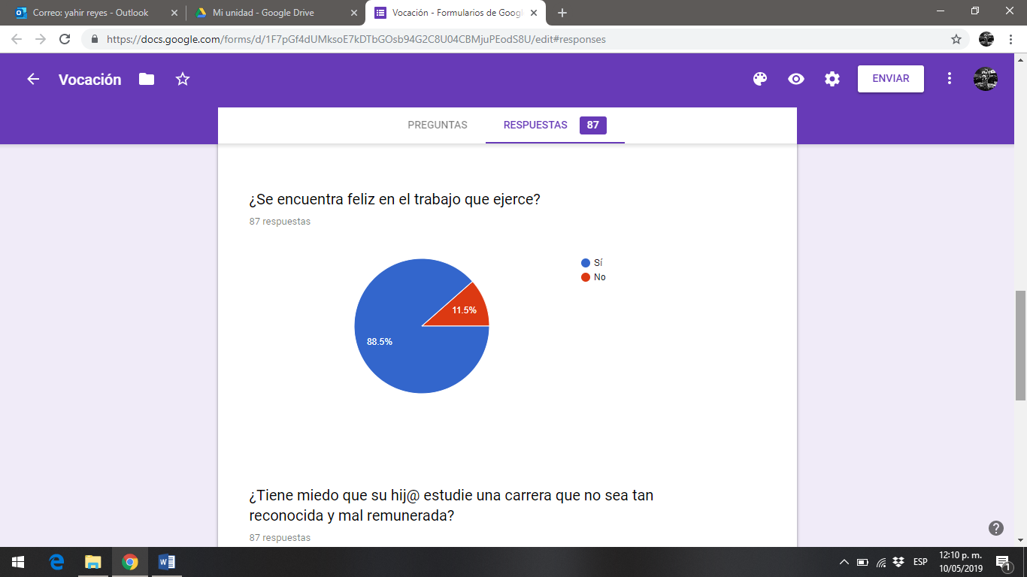

A lo largo de esta investigación, se intentado convencer al lector que, para escoger una carrera, éste debe encontrar que dicha profesión debe producirle alegría para seguir trabajando. Esta importancia de ser feliz en el trabajo se ve reflejada en esta gráfica, ya que el 88.5 % se encuentra feliz en su trabajo y esto implica que tengan un buen desempeño laboral.

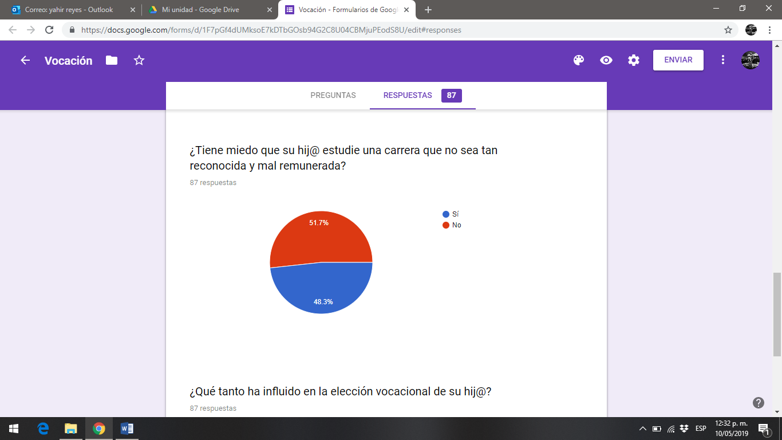

Ilustración 5. Porcentajes resultantes de la pregunta 5

En cuanto a sus hijos y el futuro de ellos, existe un cierto balance porque una parte (51.7 %) niega preocuparle que su hijo@ estudie una carrera poco reconocida, mientras que el resto (48.3 %) afirma preocuparse por la elección vocacional de sus hijos y que sea mal remunerada. Esto puede provocar que este grupo influya tanto en la decisión del hijo@ para que corra el riesgo de no encontrar un buen trabajo.

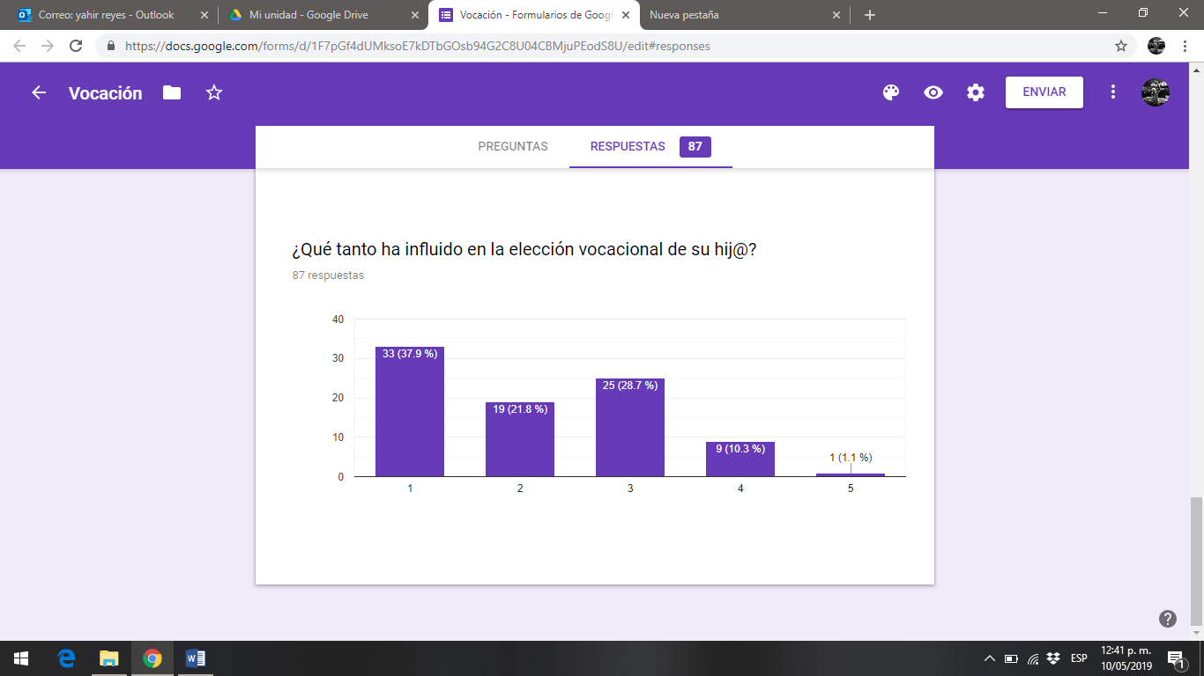

Ilustración 6. Porcentajes resultantes de la pregunta 6.

En esta escala, se representa qué tanto han influido los padres en la elección vocacional de su hijo@. 1- representa poco y 5- equivale a mucho. Como podemos observar la gran mayoría ha aportado poco en la decisión de sus hijos, lo que puede parecer contradictorio porque en la gráfica anterior se menciona que hay miedo por el futuro de los hijos, pero no apoyan en la elección vocacional.

Discusión:

Con estos datos, es viable afirmar que en general, los padres de familia muestran una preocupación por la elección de sus hijos, siendo casi la mitad aquellos que sienten inseguridad de ello.

Por otro lado, no aparenta existir un patrón de conflicto entre los ideales personales de los padres y el de sus hijos, que podría estar vinculado al hecho de que la gran mayoría de padres estudiaron la carrera por gusto, y contando con esta experiencia, permitir a sus hijos lo mismo.

Conclusiones:

La Elección Vocacional sigue siendo un proceso complejo y que no toma un día para resolver. Lo importante es que los estudiantes se atrevan a experimentar y a conocer las distintas carreras que existen sin importar lo que los demás digan o los estereotipos que generan con respecto a la profesión que les agrada. Ellos son los que van a recorrer ese camino y también van a aprender de este.

En cuanto a los padres, ellos no deben de sentir miedo por lo que sus hijos se quieran convertir. Se entiende que pueda existir una preocupación por el futuro y la integridad del hijo, pero también se debe de reconocer el potencial y la pasión que tienen los hijos para esa carrera. Como los adolescentes tienden a ver a sus padres como modelos a seguir y se guían por la aprobación de ellos, el apoyo y la confianza de éstos últimos es fundamental para que las nuevas generaciones se mantengan motivados y consigan una vida plena y feliz.

Bibliografía:

* Mejía López, M. (2008). *Elección Vocacional*. 12 de diciembre de 2018, de Plenilunio Sitio web: http://plenilunia.com/revista-impresa/elecci-n-vocacional/576/
* Merle, L. (2018). *Profesiones y Estereotipos*12 de diciembre de 2018, de Clarín Sociedad Sitio web: https://www.clarin.com/sociedad/profesiones-estereotipos-estudio-medicos-trabajadores-abogados-deshonestos_0_B1dfOQCNz.html
* Williams, E. (2010). *El Efecto de los Padres en la Elección de Carrera de su hijo Adolescente*. 12 de diciembre de 2018, de La Voz de Houston Sitio web: https://pyme.lavoztx.com/el-efecto-de-los-padres-en-la-eleccin-de-carrera-de-su-hijo-adolescente-12987.html
* idc Online. (2018). ¿*Por qué hay "ninis" en México?* 13 de diciembre de 2018, de idc Online Sitio web: https://idconline.mx/laboral/2018/04/05/por-que-hay-ninis-en-mexico
* Díaz, M. (2006). *El Justo Medio*. 13 de diciembre de 2018, de Apostillas Literarias Sitio web: http://apostillasnotas.blogspot.com/2006/01/el-justo-medio-aristteles.html
* Contreras, Esguerra, G. (2006). *Psicología Positiva: Una nueva Perspectiva en Psicología*. 13 de diciembre de 2018, de PEPSIC Sitio web: http://pepsic.bvsalud.org/scielo.php?script=sci_arttext&pid=S1794-99982006000200011
* Escuela Europea de Managment. (2017). *Psicología Positiva: 5 Pilares de la Felicidad y 14 tips para Lograrla*. 13 de diciembre de 2018, de Escuela Europea de Managment Sitio web: <http://www.escuelamanagement.eu/desarrollo-personal/4307>
* Anón. s. f. «Documento sin título». Recuperado 8 de mayo de 2020 (http://recursostic.educacion.es/secundaria/edad/4esoetica/quincena3/quincena3_contenidos_4b.htm).